附件1：
省科协报名系统操作说明

1、登录山东省科学技术协会大学生科技节赛事网站：http://www.sdast.org.cn/点击“学术”。
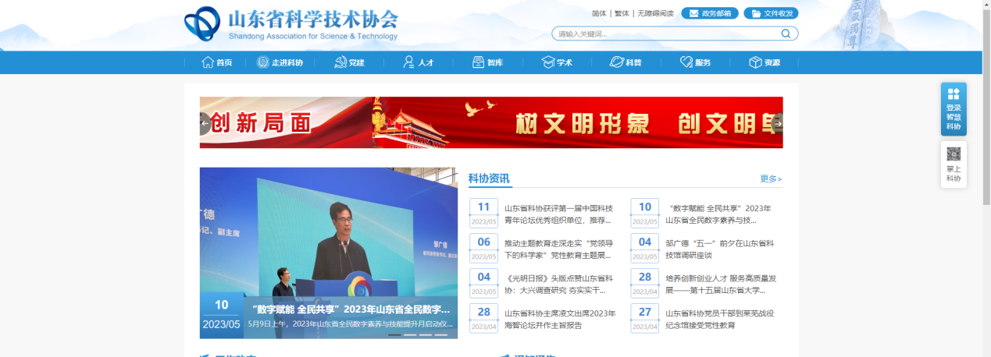
2、下拉网页，找到大学生科技专栏，点击“赛事报名”，进入报名系统。
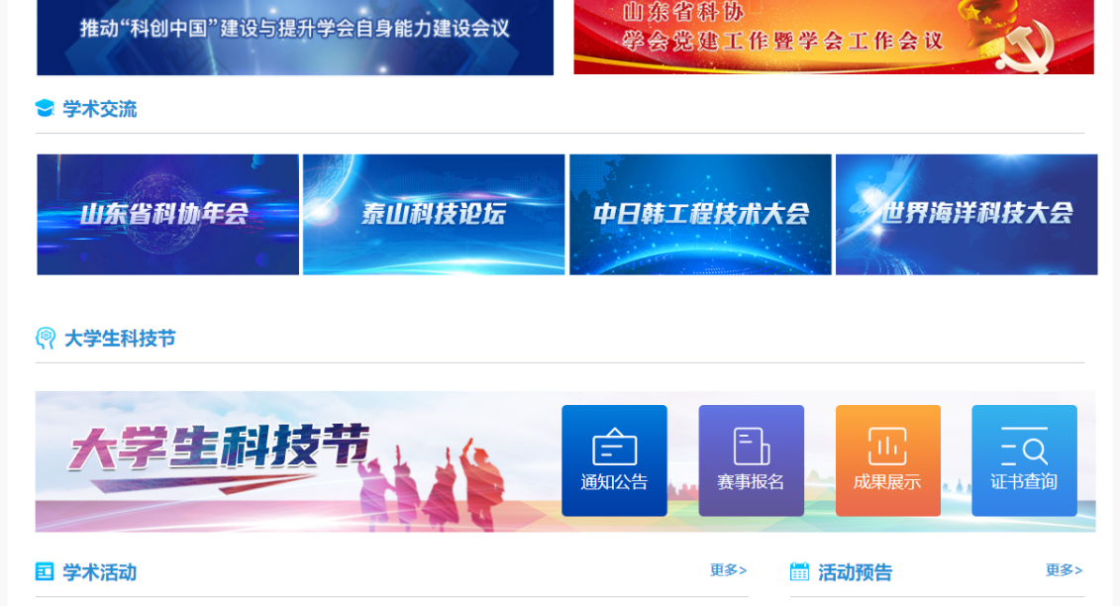
3、点击用户登录，无账号需要进行注册操作。（已有帐号的跳转到步骤6）
4、注册账号首先需验证手机号码。
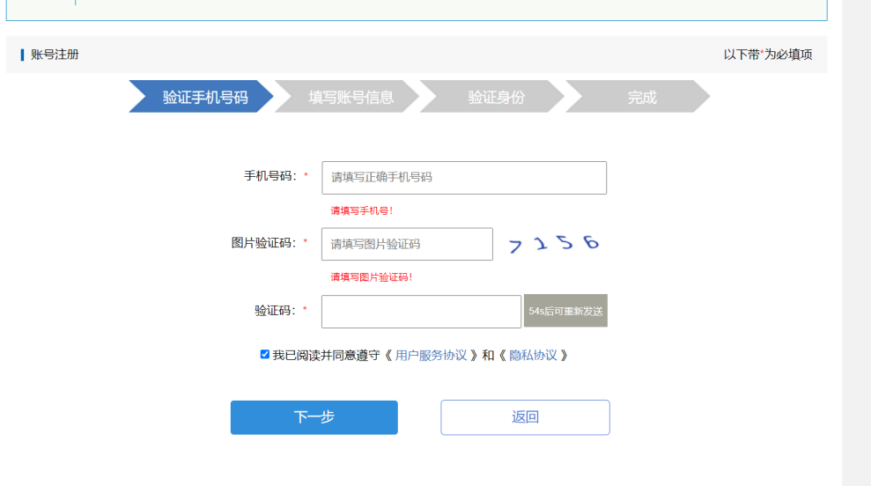
5、填写相关账号信息，验证身份后完成注册。
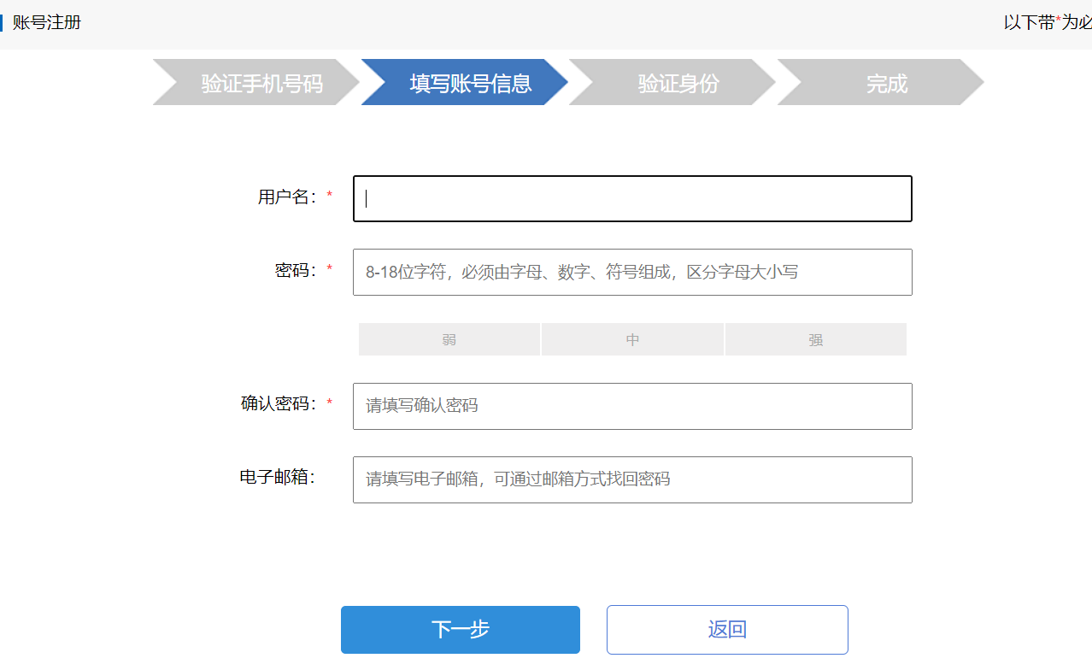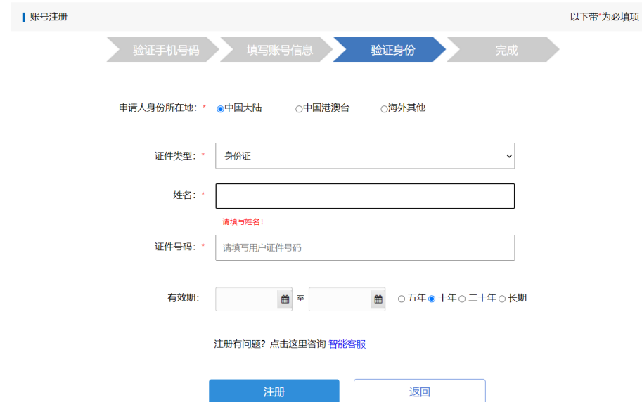
6、登录大学省科技节赛事服务系统，点击“赛事中心”，再点击左侧的“赛事报名”
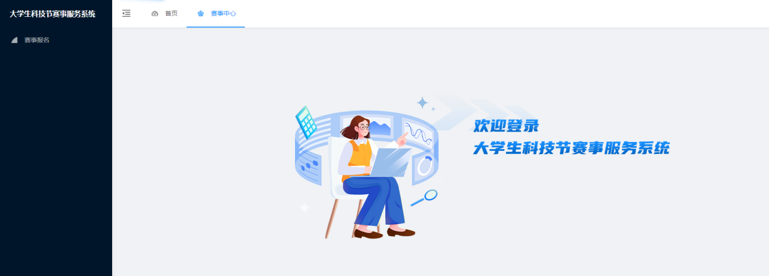
7、点击“新增”，选择要报名的赛事名称并填写相关信息。
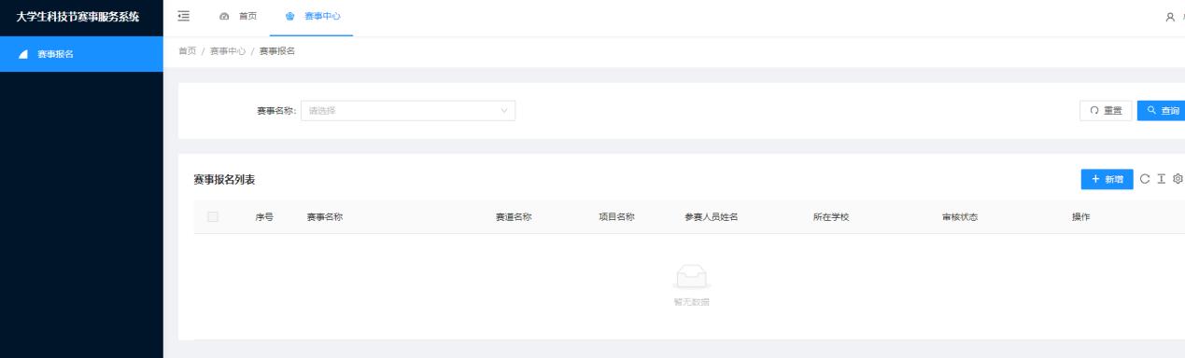
8、进行相关操作后点击提交即提交报名信息。（如果有多个参赛人员可以点击证件号后面的“+”进行人员新增）
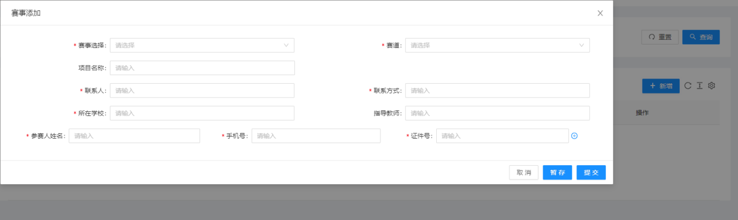

附件2：
山东省大学生电动汽车设计大赛（2023年）
高校领队基本信息表
学校名称
参赛  组织单位 |  |  |  | 邮政编码
通信地址
领队姓名 | 职务 | 联系电话 | 电子邮箱 |  | QQ号码
学校意见 | 负责人__________________(签名或签章) （公章）  年 月 日
备注

说明：
1．2023年8月15日8:00时～8月30日17:00时将盖有公章的基本信息表扫描件（PDF格式）及基本信息表Word版发送至大赛工作邮箱：ddqcsjds2023@163.com，组委会审核后分配各参赛高校账号，发送各高校领队邮箱，由各高校领队查收后向参赛队传达。
2．邮件标题为：高校名称+领队姓名+信息表（如：淄博职业学院高晓琛信息表）。
3．学校意见需加盖参赛队所在学校、二级学院、系部、教务处中的任一公章。
附件3：
山东省大学生电动汽车设计大赛（2023年）
参赛作品报名表

参赛作品名称
参赛组别 |  | 本科组□ 专科组□
参赛项目 |  | 外观设计 □ 技术创新设计□
所在学校 |  |  |  |  |  |  |  | 邮政编码
联 系 人 |  |  |  | 通讯地址
联系电话 |  |  |  | 手机 |  |  |  | QQ号码
参赛学生 | 排序 | 姓名 |  | 性别 | 班级 |  | 所学专业 |  |  |  | 签名
 | 1
 | 2
 | 3
指导教师 | 排序 | 姓名 |  | 性别 | 职称 |  | 专业 |  |  |  | 签名
 | 1
 | 2
参赛作品内容简介
（400字以内）
学校推荐意见 |  | 负责人__________________(签名或签章) （公 章）  年 月 日
参赛承诺 |  | 以下签名的参赛指导教师和学生本人组织承诺：每一个人均完全知晓并自愿接受本大赛规则和评审办法，不以任何方式干扰评审委员会工作，服从大赛组委会最终裁决；参赛个人（团队）所提交参赛作品不存在违反国家法律、工程伦理和比赛规则的行为，不存在违背公共道德、工程伦理和抄袭、剽窃他人作品、侵犯他人知识产权的行为。若有违背承诺行为，我们完全承担由此所致一切责任。  指导教师（签名）：  参赛人员（签字）：  2023年 月 日
说明：
每个项目填写一份参赛作品报名表。在作品类别相应的方框内划√。
附件4：
山东省大学生电动汽车设计大赛 （学校） 参赛作品汇总表（2023年）
序号 | 作品名称 | 所在学校 | 参赛组别 | 参赛项目 | 参赛者 | 指导教师 | 联系电话
1
2
3
4
5
6
7
8
9
10

附件5：
山东省大学生电动汽车设计大赛（2023年）
参赛作品简介
作品名称
参赛组别
参赛项目
作品简介：（每个作品限A4纸1页，图文并茂）

